武进区坂上幼儿园幼儿游戏观察记录表
时间 | 2023.10.30——11.3 | 地点 | 小菜园
观察对象  荣荣 班 | 叶霜雁 田刘熙 胡景鸿 刘墨 马伊恬 符梓萱
有意义的时刻 | 片段一：恬恬摸着右手大拇指，只见她的手指头上渗出一点鲜红，我在帮她处理伤口时询问：“恬恬，你怎么会受伤的？握刀的手怎么会受伤呢？”她说：“我切的累了，就放下刀休息了一下。拿刀的时候，不小心手就受伤了。”我问：“你握的哪里？”她指了指刀刃处。  片段二：田刘熙在做红薯切片，她尝试了几次都没有成功，霜霜已经切完了土豆，田刘熙和霜霜交换位置，霜霜切红薯，田刘熙将切好的红薯片用摊开的方式摆在竹编里。霜霜左手抓、压住红薯，右手拿刀用前后交替切割的方式切红薯。 |  |  | 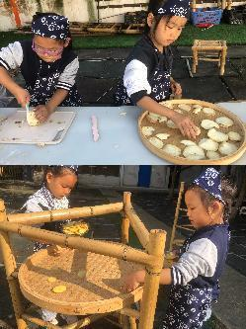
幼儿想法  （关键词） | - 幼儿一：我看到那里长方形的地方有点宽，不知道会切到手。  - 幼儿一：太硬了，我切不动。  幼儿二：我在切的时候还会向下用力，这样就能切的动。
研究型  问题  （教师圈谈要点） | 1.为什么恬恬会受伤？下次可以避免吗？怎么做可以避免？认识刀的组成，了解结构以及各部分功能。  2.在切片时你们有遇到问题吗？你们是怎么切的？当你发现切不动，你有想办法去尝试解决这个问题吗？谁成功了？切的时候要注意什么？（前后交替移动刀具同时向下发力）
教师支持和生成可能 | - 帮助幼儿梳理刀具的正确使用方法。活动前进行安全谈话，提供图示。  - 提供不同属性的材料供幼儿进行切菜练习，比如青菜、萝卜、香蕉等，幼儿在亲身体验中感知不同属性的材料用力和切的模式的不同，探究切菜技巧。
环境留痕 | 